МИНИСТЕРСТВО НАУКИ И ВЫСШЕГО ОБРАЗОВАНИЯ РОССИЙСКОЙ ФЕДЕРАЦИИ
Федеральное государственное бюджетное образовательное учреждение
высшего образования
«КУБАНСКИЙ ГОСУДАРСТВЕННЫЙ УНИВЕРСИТЕТ»
(ФГБОУ ВО «КубГУ»)

Кафедра региональной и морской геологии

КУРСОВАЯ РАБОТА

ОЦЕНКА И ПРОГНОЗ ИНЖЕНЕРНО-ГЕОЛОГИЧЕСКИХ УСЛОВИЙ
НА СТАДИИ ИЗУЧЕНИЯ МЕСТОРОЖДЕНИЙ ГРАНИТОВ
(ЛИСТ УЧЕБНОЙ КАРТЫ № 24)

Работу выполнил _________________________________________ А.А.Латыш
(подпись)
Институт географии, геологии, туризма и сервиса курс 3 .
Направление подготовки 05.03.01 Геология______________
Направленность (профиль) Гидрогеология и инженерная геология .
Научный руководитель,
и.о. зав.кафедрой, к.г.-м.н., доц._________________________ Т. В. Любимова
(подпись,дата)
Нормоконтролер_______________________________________ Т.В.Любимова
(подпись,дата)

Краснодар
2019
МИНИСТЕРСТВО НАУКИ И ВЫСШЕГО ОБРАЗОВАНИЯ РОССИЙСКОЙ ФЕДЕРАЦИИ
Федеральное государственное бюджетное образовательное учреждение
высшего образования
«Кубанский государственный университет»
(ФГБОУ ВО «КубГУ»)
Институт географии, геологии, туризма и сервиса
Кафедра региональной и морской геологии

ЗАДАНИЕ
на выполнение курсовой работы по дисциплине
«Инженерная геология»

Студент . Латыш Анастасия Андреевна, 36 группа .
^{(Ф.И.О.,группа)}
Тема курсовой работы «Оценка и прогноз инженерно-геологических условий на поисково-оценочной стадии изучения месторождений гранитов ( лист учебной карты № 24)
Утверждена на заседании кафедры от 20.02.2019 . протокол № 7 .
Срок защиты работы________________________________________________
Краткая аннотация задания изучить месторождение как объект промышленности, для разработки временных кондиций на полезное ископаемое и для проработок технико-экономического характера.
Научный руководитель,
И.о.зав.кафедры,
к.г.- м.н., доц._________________________________________ Т. В Любимова
(Подпись,дата)
Нормоконтролер _____________________________________ Т.В.Любимова
(Подпись,дата)
Задание приняла к исполнению____________________________ А.А.Латыш
Дата _________
РЕФЕРАТ
Курсовая работа 49 стр., 7 рис., 10 табл., 19 источников, 6 прил.
РАЗВЕДКА, ГРАНИТЫ, ИНЖЕНЕРНО-ГЕОЛОГИЧЕСКИЕ И ГИДРОГЕОЛОГИЧЕСКИЕ УСЛОВИЯ, ГРУНТЫ, ОПАСНЫЕ ПРОЦЕССЫ, МЕСТОРОЖДЕНИЕ, РАЗРАБОТКА, ПРОГНОЗ РАЗВИТИЯ, КАРЬЕР.
Курсовая работа состоит из введения, трех глав и заключения.
Павлодарская область, р.Казахстан. Умеренный-холодный климат. Низкогорный тип рельефа. Абсолютные отметки максимальная 1005 м, минимальная 500 м. Эпигеосинклинальный ороген. Денудационные, эрозионные формы рельефа. Силурийский водоносный комплекс. Граниты, порфириты, аргиллиты относятся к классу скальных. Эллювиальные грунты. Опасные процессы: обвалы, оползни. Штоковое месторождение. По категории сложности инженерно-геологических условий участок можно отнести к III (cложной) категории. Запасы ископаемых составляют около 122 тыс. м³. Запасы относятся к категории Р₃. Защита гранитного карьера от воды предусматривается минимальная. Механические способы защиты карьеров. Применение взрывчатых веществ, использование воздушной подушки, распиливание породы. Разработка месторождения полезных ископаемых открытым способом оказывает негативное влияние на атмосферный воздух в результате пыле- и газообразования.

Составила Латыш А.А.
СОДЕРЖАНИЕ

Введение 6
1 Факторы, оказывающие влияние на инженерно-геологические условия разработки месторождения 8
1.1 Физико-географические условия района 8
1.1.1 Климат 8
1.1.2 Рельеф 10
1.1.3 Гидрография 10
1.1.4 Экономическая освоенность района 11
1.2 Геологическое строение района 11
1.2.1 Стратиграфия 12
1.2.1.1 Ордовикская система 12
1.2.1.2 Силурийская система 13
1.2.1.3 Девонская система 14
1.2.2 Тектоническое строение 15
1.2.2.1 Пликативные дислокации 15
1.2.2.2 Дизъюнктивные дислокации 16
1.2.3 Геоморфология 16
1.3 Гидрогеологические условия района 17
1.4 Общая инженерно-геологическая характеристика района 19
1.4.1 Инженерно-геологическая группа пород 19
1.4.2 Физико-механические свойства 19
1.4.3 Специфические грунты 23
1.4.4 Опасные природные процессы 24
2.1 Геологическое строение месторождения 28
2.2 Вещественный состав и технологические свойства 29
2.3 Инженерно-геологические (горно-технические) особенности разработки месторождения 31
3.1 Гидрогеологический прогноз условий разработки 34
3.2 Инженерно-геологический прогноз условий разработки месторождения 35
3.2.1 Особенности и применяемые технологии в разработке гранитного карьера 36
3.3 Оценка воздействий на окружающую среду 39
3.3.1 Характеристика карьера как источника загрязнения атмосферы 39
3.3.2 Характеристика карьера как источника воздействия на водные ресурсы 41
3.3.3 Воздействие карьера на недра 43
ПРИЛОЖЕНИЕ В 52
ПРИЛОЖЕНИЕ Г 53
ПРИЛОЖЕНИЕ Д 56

ВВЕДЕНИЕ

Одной из основных современных тенденций развития мировой промышленности является стремление к максимальному использованию полезных ископаемых в любой отрасли. Горно-обогатительная отрасль промышленности, в общем, а также добыча и переработка гранитного щебня в частности, не является исключением.
Цель поисково-оценочных работ месторождений полезных ископаемых (МПИ) заключается в выявлении месторождения как объекта промышленности, в получении данных для разработки временных кондиций на полезное ископаемое и для проработок технико-экономического характера, определяющих возможность, сроки возведения и тип горного предприятия. Инженерно-геологические работы при разведке месторождений выполняются с целью оценки инженерно-геологических условий месторождений для обоснования утверждения запасов полезного ископаемого и проектирования горных работ. На основе инженерно-геологического изучения месторождений могут быть выбраны наиболее оптимальные проектные решения, в связи с чем затраты на инженерно-геологические работы оправдываются при строительстве и эксплуатации шахт и карьеров.
Объект исследования – участок учебной геологической карты масштабом 1:10 000 (лист № 24), исследуемый участок расположен на территории Республики Казахстан, Павлодарская область.
Предмет исследования – инженерно-геологические и гидрогеологические условия месторождения гранитов.
Для достижения поставленной цели решались следующие задачи:
1. Определить факторы, оказывающие влияние на инженерно-геологические условия разработки месторождения.
2. Выявить общие условия строения месторождения гранитов.
3. Дать прогноз возникновению и развитию опасных геологических и инженерно-геологических процессов в связи с возможной разработкой месторождения.
Основанием для написания данной работы служит задание на выполнение курсовой работы по дисциплине «Инженерная геология» .
Фактический материал, используемый при написании работы – лист учебной геологической карты № 24 масштаба 1:10 000 с сечением рельефа через 50 метров [1].
1 Факторы, оказывающие влияние на инженерно-геологические условия разработки месторождения

Физико-географические условия района

Физико-географические условия района месторождений имеют большое значение для горных работ и в особенности для открытого их способа.

1.1.1 Климат

Климат – многолетний режим погоды, обусловленный радиацией, характером подстилающей поверхности и связанной с ними циркуляцией атмосферы [2].
При намечаемой открытой разработке месторождений важное значение имеют количество и интенсивность атмосферных осадков (твердых и жидких), их суточные максимумы, температура воздуха, преобладающее направление и максимальные скорости ветра, режим накопления и схода снежного покрова, глубина сезонного промерзания и протаивания пород. Эти данные имеют значение также для целей различного наземного строительства (надшахтных сооружений, различных коммуникаций, жилых поселков и др.) и для проектирования вентиляционных сооружений.
Поскольку изучаемая территории расположена на крайнем северо-востоке Республики Казахстан и принадлежит Павлодарской области, то согласно СНиП РК 2.04-01-2001 [3] климатические условия изучаемой территории характеризуются следующими параметрами :
1. Климат умеренно-холодный и среднегодовая температура воздуха составляет 2,2 °C.

Таблица 1 – Климатический график
 | Январь | Февраль | Март | Апрель | Май | Июнь | Июль | Август | Сентябрь | Октябрь | Ноябрь | Декабрь | Год
Средняя температура°C | -17,6 | -17,3 | -9,4 | 4,2 | 13,2 | 19,5 | 21,4 | 18,5 | 12,3 | 3,5 | -7,0 | -14,4 | 2,2
Минимум температура °C | -21,5 | -21,8 | -13,9 | -1 | 6,6 | 12,6 | 15,1 | 11,9 | 6,1 | -1 | -11 | -18
Максимум температура°C | -12,7 | -11,9 | -4,2 | 9,7 | 19,6 | 25,4 | 27,1 | 24,2 | 18,6 | 7,9 | -3,2 | -9,5

2. Среднегодовая сумма атмосферных осадков колеблется на уровне 250 – 300 мм.
3. Наиболее холодный месяц года – январь. Средняя температура -17,6 °C. Абсолютная максимальная температура достигала –12,7 °C, минимальная – 21,5 °C.
4. Наиболее тёплый месяц года – июль. Средняя температура составляет 21,4 °C, максимальная – 27,1 °C, минимальная – 15,1 °C.
5.В летний период преобладающие направление ветра – северо-восточное. В холодный период преобладают ветра юго-западного направления.
6. Глубина промерзания грунта зависит от двух главных факторов:
- от типа грунта;
- от климатических условий, а именно от среднегодовых температур.
Таблица 2 – Глубина промерзания грунта в изучаемом районе
Город | Глубина промерзания, м
Павлодар | Суглинки и глины | Супеси, пески мелкие и пылеватые | Пески гравелистые, крупные и средней крупности | Крупнообломочный грунт
Павлодар | 1,5 | 1,9 | 2,0 | 2,2

7. Климат можно считать вполне аридным .
8. Солнечная суммарная радиация по территории изменяется закономерно с севера на юг от 95 до110 ккал/см² в год.

1.1.2 Рельеф

Рельеф района определяет условия горных работ, а также наземного строительства.
Территория, представленная на карте, характеризуется горным типом рельефа. По расчлененности рельефа район можно представить как низкогорный, так как абсолютные отметки не превышают 1000 м . Наивысшая точка – г. Достар (1005 м, 1 км от южной границы карты), минимальная отметка – 500 м. Перепад высот 50 – 150 м.

1.1.3 Гидрография

Гидрологические условия весьма существенны в случаях расположения месторождения близ поверхностных водотоков, водоемов и болот, которые могут вызвать повышенную обводнённость карьеров и подземных горных выработок.
Местность бедна гидрологическими объектами.
В восточной части участка протекает р.Карасу, она проходит через всю карту; исток расположен за границам изучаемого участка, в южной части листа на высоте около 750 м, направление течения – с севера на юг. Она пересекает разные комплексы пород, что отражается в характере русла. Наблюдается большая пойма у р. Карасу в нижнем течении. Долины реки широкие, имеют ассиметричную форму.
На изучаемой территории выделяется пологий водораздел, его вершина представлена плоской поверхностью: проходящий с севера на юг от г. Койтас через г. Достар и по вершинам возвышенностей вдоль р Карасу.

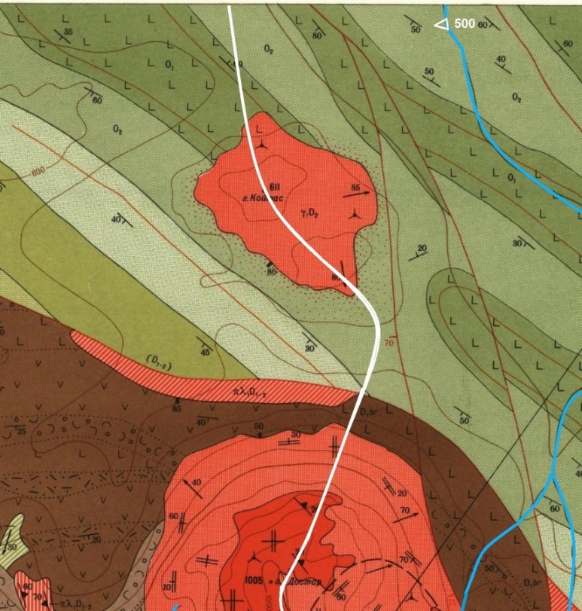
Рисунок 1 – Водораздел и р.Карасу

1.1.4 Экономическая освоенность района

Экономически территория слабо развита, что связанно с тем, что на изучаемой территории инфраструктура отсутствует, населённые пункты не наблюдаются, речная сеть слабая.

1.2 Геологическое строение района

В число геологических факторов, имеющих важное значение для инженерно-геологических условий проведения горных работ, входят: геологическая структура месторождения, литологический и петрографический состав пород, их фациальная изменчивость и вторичные изменения, условия залегания (этажность массива пород, глубина залегания, форма залежей и мощность полезного ископаемого, углы падения пород) и тектоническая нарушенность.

1.2.1 Стратиграфия

Стратиграфический разрез представлен палеозоем, в котором выделяются ордовикская, силурийская, девонская и каменноугольная системы. При крупномасштабном геологическом изучении данного района использованы основные стратиграфические подразделения в ранге отделов и ярусов и местные стратиграфические подразделения – в ранге свит.

1.2.1.1 Ордовикская система

На местности выделяются нижний, средний и верхний отделы.
Нижний отдел (O₁)
Он не имеет повсеместного распространения. Выходы нижнего ордовикского отдела обнаружены в северно-восточной (по нижнему течению р. Карасу, они прослеживаются восточнее г. Достар и еще один на 1 км севернее вышеописанного), северо-западной (примыкает к этому углу карты) частях карты. Форма выхода – вытянутые в северо-восточном направлении изометричные формы. При этом в северо-восточной части исследуемой территории выходы пластов достигает длины 3,5 км и 5 км соотвественно, и ширины по всей длине не более 1,3 км. Породы нижнего отдела ордовикской системы представлены базальтовыми порфиритами, туфогенными песчаниками и яшмами. Мощность более 1000 м.
Средний отдел (O₂)
Этот отдел ордовикской системы не имеет повсеместного распространения. Выходы обнаружены в северо-восточной (он окружает г. Койтас со всех сторон, кроме северо-западной), и юго-восточной (выходы примыкают к восточной части карты) части карты. Он залегает согласно с нижним отделом. Выходы пласта занимают наибольшую площадь в северо-восточном блоке, форма выходов – полосы, утолщающиеся полосы.
Литология представлена песчаниками, конгломератами и линзами известняка. Мощность отдела колеблется в диапазоне от 800 до 900 м.
Верхний отдел (O₃)
Распространение не повсеместное, выходы прослеживаются в центральной части карты, протягивающееся от северо-западной кромки карты в юго-восточном направлении (западнее г.Койтас). Форма выходов –линейная, площадь имеет около 6 км длину, и ширину не более 1 км. Залегание пород отдела согласное с породами среднего ордовикского отдела. Верхний отдел ордовикской системы сложен яшмами, аргиллитами и алевролитами. Мощность – 900 м.

1.2.1.2 Силурийская система

Данная система на изучаемой карте представлена нижним отделом, который подразделяется на лландоверийский и венлокский ярусами, а последний, в свою очередь, представлен нижним подъярусом, и тундыкской свитой.
Нижний отдел
Лландоверийский ярус (S₁l)
Лландоверийский ярус не имеет повсеместного распространения. Его выходы прослеживаются в западной части карты, 3,5 км на юго-запад от г. Кайтас). Форма выходов приурочена к синклинальной структуре и протягиваются в виде полос с запада на юго-восток.. Площадь составляет около 4 км². Ярус залегает согласно с нижележащим слоем. Он сложен зелёными песчаниками, алевролитами , прослеживаются линзы известняков. Мощность 1100 м.
Венлокский ярус
Нижний подъярус (S₁v₁)
Венлокский нижний подъярус не представлен повсеместно. Выходы встречаются у западной границы карты. Форма выходов так же приурочена к синклинальной структуре, имееет изометрично-угловатую форму и занимают достаточно ограниченную часть площади, которая составляет не более 1 км² . Ярус залегает согласно с нижележащими слоями. Литологически подъярус представлен пестроцветными песчаниками, алевролитами и аргиллитами, его мощность составляет 1000 м.

1.2.1.3 Девонская система

Девонская система на местности представлена нижним, нижне-средним, средним и верхним отделами.
Нижний отдел
Нижний отдел представлен беркаринской свитой..
Беркаренская свита (D₁br)
Она не имеет повсеместного распространения. Выход на местности протяжен с востока на северо-запад. Форма выходов изометрично-неправильная. Площадь выходов в западной части больше, чем в восточой части распространения. Залегание пород беркаренской свиты согласное с залешнаием пород верхнеордовикского отдела.
Литологический состав представлен базальтовыми и андезитовыми порфиритами, туфами, туфогенными конгломератами и песчаниками. Мощность варьируется в широком диапазоне от 1800 до 3000 м.
Нижний-средний отделы
Данный отдел представлен актасской свитой, состоящей из двух подсвит.
Актасская свита
Нижняя подсвита (D₁₋₂ ak₁)
Она не имеет повсеместного распространения. Выходы отмечаются на юго-западной части карты (примыкает с запада к г. Достар . Форма выходов изометричная. Площадь состоявляет примерно 4,3 км². Отложения свиты залегают согласно с отложениями беркаренской свитой. Литологический состав представлен липаритами, трахилипаритовыми порфиритами, туфами, игнимбритами и туфогенными конгломератами. Мощность до 2500 м.

1.2.2 Тектоническое строение

В тектоническом плане данная территория представляет собой эпигеосинклинальный ороген, который представлен складчатым комплексом, относящийся к каледонской эпохе тектогенеза.
В центральной части складчатый комплекс нарушен серией интрузивных тел, окаймлённых системами разломов.

1.2.2.1 Пликативные дислокации

В геологическом строении принимают участие складки, относящееся к линейным по соотношению осей, часто ассиметричные (углы падения крыльев 35° и 60°), средним (угол при замке 85°), простые, наклонные, нормальным, по форме замка – гребневидной.
В 14 км от северного края карты на юго-восток к г. Достар можно наблюдать антиклинальную складку, процесс деформации можно отнести к венлокскому времени. По морфологическим признакам данная складка относится линейным, ассиметричным (судя по форме выходов толщ, её слагающих), простым, наклонным (углы падения крыльев 25° и 40°), открытым (угол при замке складки около 115°), нормальным, округлым. Её обрывает разлом, тянущийся с северо-запада на юго-восток, относящийся к диагональным и пересекающий ядро складки.
Центральная складка простирается на 14 км от северного края карты на юго-восток и обрывается диагональным разломом в восточной части, выход её ядра пересекает р. Карасу. Кроме вышеуказанного, целостность складки нарушают два нарушения диагонального типа. По морфологическим признакам данная складка относится к линейным, она ассиметричная, наклонная (углы падения крыльев 30° и 50°), открытая , нормальная, округлая.

1.2.2.2 Дизъюнктивные дислокации

На территории, представленной картой, прослеживаются отдельные нарушения и целые их системы, представленные разломами различных типов. Они покрывают область равномерно, разделяя её на блоки различных размеров.
В центральной части карты выделяется отдельная область, граничащая с центральным комплексом и образованная серией разломов (и «южная граница» - тянется с востока на северо-запад между г. Койтас и г. Достар через всю возраст заложения D₁₋₂). Восточная граница образована ступенчатым взбросов (параллельно нижнему течению р. Карасу).
Так же можно наблюдать два паралелльных разлома в восточной части карты ( восточнее г.Койтас), протяжённостью около 25 км направленные с севера на юг. В зависимости от направления движения это будут разломы со смещением по падению. Восточный блок будет приподнятым, западный опущенным. Их можно выделить как сбросы-сдвиги [4], которые пересекают антиклинальную складку.

1.2.3 Геоморфология

Морфологический тип рельефа территории, представленной на карте – низкогорный [2], при максимальной абсолютной отметке 1005 м над уровнем моря (г. Достар). Минимальная отметка 500 м.
Влияние эндогенных факторов (магматизм и тектонические движения) на образование первичного рельефа территории максимально. Отмечается прямая зависимость между генезисом пород и распределением высотных отметок. В настоящее время более мелкие формы рельефа создаются за счет экзогенных процессов (денудация и эрозия).
На территории участка листа можно выделить денудационные и эрозионные формы рельефа. Аккумулятивные формы рельефа отсутствуют, что говорит об активном выносе материала и переотложении за пределами листа карты за счет активного воздымания изучаемой территории.
Основной денудационной формой рельефа является срединный водораздел. На изучаемом участке мы можем его наблюдать от северной части участка, проходящий через г.Койтас, протянувшийся до южной части карты в меридиональном направлении. Водораздел имеет широкий, куполообразный характер и преимущественно приурочен к выходам на дневную поверхность магматических пород.
К эрозионным формам рельефа следует отнести речные долины и долины временных водотоков. В северо-восточной части листа долины более расширенные (р. Карасу), чем в центральной и южной частях карты, что обуславливается меньшей устойчивостью пород, слагающих данную область, к экзогенным процессам.
Возраст рельефа территории – неоген-четвертичный.

1.3 Гидрогеологические условия района

Наиболее важными гидрогеологическими факторами, влияющими на инженерно-геологические условия разработки месторождений, являются: характер и степень водоносности пород, количество и мощность водоносных горизонтов, их фильтрационные свойства, условия питания и дренажа подземных вод, связь подземных вод с поверхностными водоемами и водотоками, величины гидростатического и гидродинамического давления, степень изоляции полезного ископаемого водоупорными слоями со стороны кровли, агрессивные свойства вод по отношению к бетону и стальконструкциям и пр. Освещение этих вопросов необходимо для оценки устойчивости пород при горных работах и для проектирования мероприятий по осушению пород или снижению напора подземных вод
Территория листа является неблагоприятной для развития подземных вод вследствие того, что среди представленных на территории листа пород преобладают плотносцементированные терригенные породы, а также магматические породы. Однако можно предположить наличие грунтовых вод трещинного характера.
В гидрогеологическом строении данной территории можно выделить следующие потенциально водоносные единицы:
Силурийский относительно водоносный комплекс (S)
Распространен в юго-западной части листа. Область питания и область распространения не совпадают. Водовмещающими породами являются песчаники и известняки. В качестве водоупоров выступают те же породы, лишенные трещиноватости. Питание за счет атмосферных осадков. Воды быстро дренируются. Объем и химический состав подземных вод в течение года не постоянный. Разгрузка – у основания склонов и во временные водотоки.

1.3.1. Гидрогеологический массив

Массив приурочен к выходам среднедевонской гранитной интрузии и нижнего и среднего отделов ордовикской системы. Характеризуется преимущественным распространением трещинного типа подземных вод. В качестве водовмещающих пород выступают граниты, порфириты, туфы. Область питания совпадает с областью распространения. Основным источником питания являются атмосферные осадки. Область дренирования находится у русла р.Карасу. Химический состав непостоянный. Воды могут быть безнапорным и напорными.

1.4 Общая инженерно-геологическая характеристика района

1.4.1 Инженерно-геологическая группа пород

Для определения группы пород использована классификация согласно ГОСТу 25100-2011 [5].
Таблица 3 – Классификация грунтов
Класс | Тип (подтип) | Вид |  | Подвид
Скальные | Магматические (интрузивные) | Силикатные | Кислые | Граносиениты
Скальные | Магматические (эффузивные) | Силикатные | Основные | Порфириты, туфы
Скальные | Метаморфические | Силикатные |  | Яшмы
Скальные | Осадочные | Силикатные |  | Песчаники, конгломераты, аргиллиты, алевролиты
Скальные | Осадочные | Карбонатные |  | Известняки

1.4.2 Физико-механические свойства

Исследуемая территория характеризуется большим видовым многообразием грунтов. Это обуславливает значительную вариацию их инженерно-геологических характеристик. В таблице 4 представлены сведения по крепости грунтов, согласно шкалы М.М.Протодъяконова.
Таблица 4 – Коэффициент крепости f
Категория | Степень крепости | Порода | f
II | Очень крепкие породы | Очень крепкие гранитовые породы: очень крепкий гранит, Самые крепкие песчаники и известняки. | 15
III | Крепкие породы | Гранит (плотный) и гранитовые породы. Очень крепкие песчаники и известняки. Крепкий конгломерат. | 10
IIIa | То же | Известняки (крепкие). Некрепкий гранит. Крепкие песчаники.Обыкновенный песчаник. | 8

По данным таблицы 4 можно сделать выводы о том, что изучаемые грунты относятся к разным категориям по крепости. Так мы можем сказать, что песчаники, которые относятся к категории IIIa, менее крепкие, чем граниты и порфириты, относящиеся к II категории, c показателем f = 15.
Для написания данного подраздела также использован справочник физико-механических свойств пород [6].
Гранитосиениты
Гранитосиенты относятся к виду силикатных (кислых), типу магматических (интрузивных), скальному классу.
Таблица 5 – Основные физико-механические свойства гранитосиенитов
Основные физико-механические свойства
Средняя плотность, кг/м³ | 3,7
Удельный вес, г/см³ | 2,7
Предел прочности при сжатии породы в сухом состоянии, Мпа | 146,1
Предел прочности при сжатии породы при водонасыщении, Мпа | 133,1
Снижение прочности при сжатии породы при водонасыщении, % | 8,6
Водопоглощение, % | 0,17
Истираемость, г/см² | 0,17
Сопротивление удару, см | 78,8
Солестойкость, % | 0,34
Морозостойкость | 25
Сопротивление сжатию, кг/см² | 1200-1800

Гранит широко распространенная интрузивная магматическая порода кислого состава. Для гранита характерно зернистое строение, большая твердость и морозостойкоть, вследствие малой пористости и низкого водопоглощения (< 1 %) .
Песчаники
Вид силикатные, тип осадочные, класс скальные. Некоторые физико-механические свойства представлены в таблице 6 .
Таблица 6 – Физико-механические свойства песчаника
Удельный вес ,г/см³ | 2,60 – 2,70
Объемный вес, г/см³ | 1,70 – 2,70  2,20 – 2,70 (в водонасыщенном состоянии)
Пористость, % | 0,5 – 40
Предел прочности на сжатие, кгс/см² | 10-20 до 2500  700 – 2000 и более (для кварцитовидных)
Предел прочности , % от прочности на сжатие | 2 – 5 (при растяжении)  6 – 20 (при изгибе)  11 – 12 (при сдвиге)
Модуль упругости, кгс/см² | 19*10⁴ (при размыве)  31*10⁴ (при сжатии)
Коэффициент теплопроводности ƞ кал/см * сек* °C | 0,0015 – 0,0140
Отношение ƞ породы к ƞ воздуха | 30 – 280

Механические свойства песчаников напрямую зависят от текстурно-структурных особенностей, состава зерен, типа цементации и состояния цемента. Следовательно, степень пригодности для инженерного использования будет значительно варьироваться.
Аргиллиты
Данная горная порода относится к силикатному виду, осадочному типу, скальному классу.
Таблица 7 – Физико-механические свойства аргиллитов
Плотность, кг/м³ | 2320-3200
Общая пористость, % | 0-25
Удельный вес, г/см³ | 2,61
Прочность на одноосное сжатие , Кг/см² | 100-550

Свойства аргиллитов напрямую зависят от состава породы. Особенно на них отражается тип цементирующего состава, являющийся соединительным элементом в структуре породы. С учётом различного цементного состава, аргиллит может иметь как непрочную, глинистую структуру, так и твёрдость близкую к кварцу. В любом случае порода не устойчива к механическим и температурным режимам.
Порфириты
Вид силикатные (основные), тип магматические (эффузивные), класс скальные.
Таблица 8 – Основные физико-механические свойства порфиритов
Удельный вес, г/см³ | 1,45-2,5
Прочность на сжатие, мПа | 400
Твердость | 5
Коэффициент теплового расширения, К | 5,4 * 10⁻⁶
Удельная теплоёмкость, кДж/кг*°C | 0,83
Водопоглощение, % | 0,75
Предел прочности при сжатии в сухом состоянии, Мпа | 80
Средняя плотность, кг/м³ | 2500

Порфириты выдерживают длительный нагрев, многократные перепады температур и воздействие горячей воды, способен долго сохранять тепло.
Известняки
Вид карбонатные, тип осадочные, класс скальные. Некоторые физико-механические свойства представлены в таблице 9.
Таблица 9 – Некоторые физико-механические свойства известняков
Удельный вес ,г/см³ | 2,7 – 2,8
Объемный вес, г/см³ | 2,0 – 2,6  2,8 – 2,9 (для окремнелых)
Предел прочности на сжатие, кгс/см² | до 2000 и более  2000 – 25000 (для окремнелых)
Пористость, % | 0-1 до 35 и более
Коэффициент теплопроводности ƞ, кал/см* сек* °C | 0,002 – 0,010
Отношение ƞ породы к ƞ воздуха | 40 -200

Физико-механические свойства и водопроницаемость известняков существенно различны в зависимости от их текстуры, структуры и состава.

1.4.3 Специфические грунты

К специфическим грунтам относятся грунты, изменяющие свою структуру и свойства в результате замачивания, динамических нагрузок и других видов внешних воздействий, обладающие неоднородностью и анизотропией (физической и геометрической), склонные к длительным изменениям структуры и свойств во времени, а именно:
- просадочные;
- набухающие;
- органо-минеральные и органические;
- засоленные;
- элювиальные;
- техногенные.
В отдельную группу следует отнести вечномерзлые грунты [4], также обладающие специфическими свойствами.
На изучаемой территории, согласно СП 47.13330.2016 [7] из специфических грунтов можно выделить элювиальные грунты средне- и верхнеордовикских отложений.
К элювиальным грунтам следует относить грунты, образовавшиеся в результате процессов выветривания горных пород на месте их залегания без заметных признаков смещения.
Различают коры выветривания современные и древние. Первые связаны с современными климатическими условиями и залегают с поверхности, их мы можем наблюдать на участке.
На данной территории мы наблюдаем коры физического выветривания, характерное для современного холодного и умеренного климата, которое вызывается в основном колебаниями температуры, замерзанием и оттаиванием воды в трещинах разного размера (включая микротрещины), что приводит к дезинтеграции горных пород, вначале – на крупные глыбы, затем – на щебень, дресву и отдельные минеральные зерна.
Согласно СП 11-105-97 [8] они могут представлять следующие трудности: значительная неоднородность по глубине и в плане из-за наличия грунтов с резким различием прочностных и деформационных характеристик; склонность к снижению прочности во время их преобразования в открытых котлованах; возможность перехода в плывунное состояние в период устройства котлованов и фундаментов. Из других особенностей элювиальных грунтов можно отметить следующие: склонность к набуханию и морозному пучению, возникновение кислой среды, вреднодействующей на бетонные и металлические части сооружений, возможность развития физической и химической суффозии и др.

1.4.4 Опасные природные процессы

Опасный геологический процесс (явление) – это событие геологического происхождения или результат деятельности геологических процессов, возникающих в земной коре под действием различных природных или геодинамических факторов или их сочетаний, оказывающих или могущих оказать поражающие воздействия на людей, сельскохозяйственных животных и растения, объекты экономики и окружающую природную среду
Оценку категории опасности природных процессов и явлений следует проводить при выполнении инженерных изысканий, исходя из характеристик и параметров опасных процессов, явлений, специфических и многолетнемерзлых грунтов, выявленных на исследуемой территории, которые могут оказать негативное воздействие на здания и сооружения и/или угрожать жизни и здоровью людей.
Согласно СП 115-13330-2016 [9], территория по категории оценки сложности природных условий относится к сложной, т.к. район горный, присутствует множество геоморфологических объектов различного генезиса, близкое залегание к поверхности коренных скальных грунтов, открытые с поверхности разрывные тектонические структуры и нарушения и др.
К опасным геологическим и инженерно-геологическим процессам, в соответствии с СП 11-105-97 , на изучаемой территории относятся:
– склоновые процессы (оползни, обвалы, осыпи);
– карстовые процессы;
– сели;
В отдельную группу следует отнести сейсмические процессы.
Согласно карте общего сейсмического районирования республики Казахстан (приложение Б), данная область не принадлежит к активной сейсмичной зоне, землетрясения здесь не прогнозируются.
Можно предположить, что при проектировании месторождения под добычу полезных ископаемых могут образовываться такие опасные природные явления как обвалы и осыпи.
Под обвалами и осыпями понимается обрушение (опрокидывание, падение, качение) масс горных пород на склоне (в виде крупных и мелких глыб – обвалы; щебня и дресвы – осыпи) в результате их отрыва от коренного массива. Процессы могут произойти в связи с сильной расчлененностью рельефа, высокими перепадами отметок.

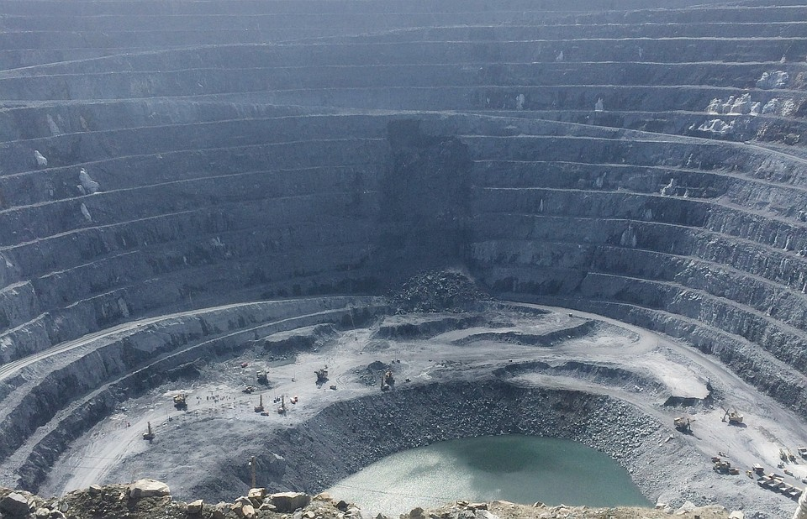

Рисунок 2 – Обвал в гранитном карьере

Согласно СП 116.13330.2012 [10], разделу 5, при проектировании инженерной защиты от обвальных процессов следует рассматривать целесообразность применения следующих мероприятий и сооружений, направленных на предотвращение и стабилизацию этих процессов:
- изменение рельефа склона в целях повышения его устойчивости;
- регулирование стока поверхностных вод с помощью вертикальной планировки территории и устройства системы поверхностного водоотвода;
- предотвращение инфильтрации воды в грунт и эрозионных процессов;
- искусственное понижение уровня подземных вод;
- агролесомелиорация;
- закрепление грунтов (в том числе армированием);
- устройство удерживающих сооружений и конструкций;
- прочие мероприятия (регулирование тепловых процессов с помощью теплозащитных устройств и покрытий, защита от вредного влияния процессов промерзания и оттаивания, установление охранных зон и т.д.).

2 Общие сведения о месторождении гранитов

Потенциальное месторождение располагается в Павлодарском районе Республики Казахстан, в северо-восточной части района, непосредственно г.Койтас.

2.1 Геологическое строение месторождения

Толщи, разрабатываемые для добычи включают в себя граниты, которые представлены простым геологическим строением с крупными по размеру геологическими телами с ненарушенным и слабонарушенным залеганием. Согласно этим характеристикам месторождение можно отнести к 1-ой группе.
Сама г.Койтас представляет собой шток – интрузивное тело неправильной формы, как показано на рисунке 3 [1]. Тело имеет изометричную форму – в поперечнике достигает 4,5 км. В северной части интрузии прослеживается линейная вертикальная первичная текстура течения, у восточной границы тела – линейная наклонная с углом падения 85° и восточно-северо-восточным направлением; у южного края выхода штока выявлена также линейная наклонная текстура с углом 80° и южным направлением падения.
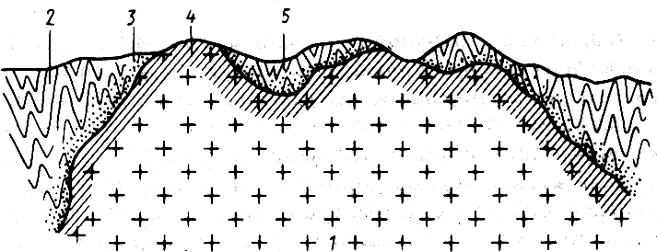
Рисунок 3 – Схема строения гранитного штока:
1 – шток; 2 – вмещающие породы; 3 – зона экзоконтакта; 4 – зона эндоконтакта; 5 – «провесы» кровли.

По категории сложности инженерно-геологических условий участок можно отнести к III (cложной) категории.

2.2 Вещественный состав и технологические свойства

Месторождение целиком представлено лейкократовыми крупнозернистыми гранитами. Лейкократовыми называют породы, состоящие в основном из светлоокрашенных или бесцветных минералов (кварц, полевые шпаты и т.п.).
По предварительной оценке в составе гранитов содержится: полевые шпаты – 60-65% (ортоклаз и плагиоклаз, причем первый преобладает), кварц – 25-30% и темноцветные минералы – 5-8% (главным образом биотит, значительно реже роговая обманка). Химический состав – SiO₂ 68-72%, Al₂O₃ 15-18%, Na₂O 3-6%, Fe₃O₄ 1-5%, CaO 1,5-4%, MgO до 1,5% и др.

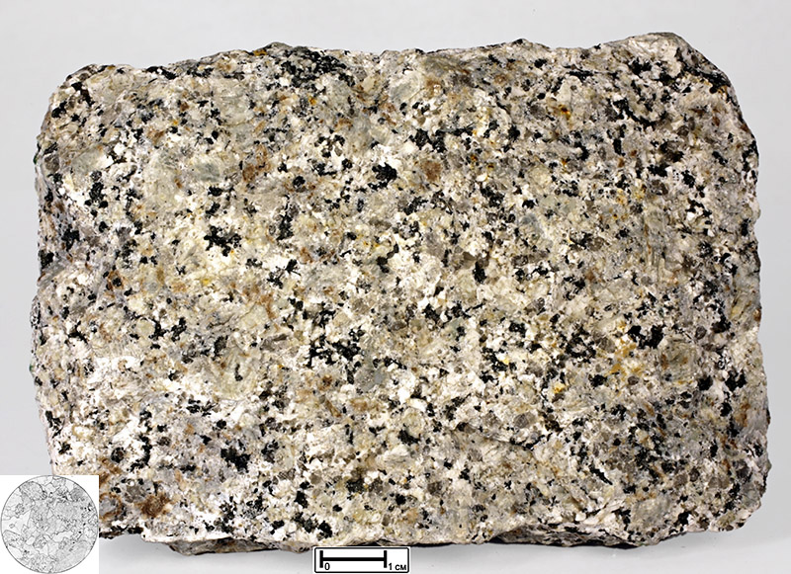
Рисунок 4 – Гранит лейкократовый

Значительным отличием данной горной породы является её твёрдость. В свежем (невыветренном) виде граниты весьма крепкие породы: временное сопротивление сжатию 1200-1800 кг/см², редко снижающееся до 1000 и иногда повышающееся до 3000 кг/см².
Гранит используют в основном как строительный и облицовочный материал. Из гранита изготавливают блоки, плиты, карнизы, бордюры, детали различных машин и агрегатов для целлюлозно-бумажной, пищевой (крахмально-паточной), станкостроительной, металлургической и фарфоро-фаянсовой промышленности [12]. Так как гранит, в отличие от металла, не поддаётся воздействию кислот и солей, не боится влаги.
Из него изготовляют жернова и вальцы для мельниц. Гранитные плитки – материал для изготовления оснований точных приборов. Гранитный щебень важный материал для изготовления железобетонных изделий и конструкций, гранитные блоки – для декоративного оформления зданий. Из гранита делают памятники, столешницы, лестницы, брусчатку. Важно заметить, что некоторые лейкократовые граниты перспективны как стекольное и керамическое сырье.
Признаки хорошего качества гранита: свежий облик полевого шпата, высокое содержание кварца и низкое – слюды, отсутствие пирита.
Но все же качество материала будет изучено по результатам некоторых лабораторных и полевых испытаний.
Согласно СП 11-105-97 для скальных грунтов при инженерно-геологических изысканиях применимы следующие исследования:
- пористость и трещиноватость;
- статический модуль упругости;
- модуль деформации;
- временное сопротивление одноосному сжатию;
- коэффициент отпора;
- напряженное состояние.
Все эти исследования проводятся с помощью различных видов каротажа, сейсмоакустического просвечивания, лабораторных измерений удельных электрических сопротивлений и скоростей упругих волн.

2.3 Инженерно-геологические (горно-технические) особенности разработки месторождения

Решение вопроса о выборе и экономической целесообразности способа разработки данного разведуемого месторождения возможно лишь на основе анализа его конкретных природных и горно-технических условий, т.е. при составлении технико-экономического обоснования (ТЭО). Целесообразность применения открытого, подземного или комбинированного способа разработки определяется глубиной залегания полезного ископаемого, мощностью, протяженностью и шириной залежи, коэффициентами вскрыши.
Это месторождение расположено в центральной северной части территории. Стратиграфически полезная толща представляет собой шток, приуроченный к отложениям среднедевонской системы.
Горно-технические условия полезной толщи определяются изометрической формой залежей полезного ископаемого. Уровень грунтовых вод нестабилен в течение года и не влияет на технологию разработки месторождений.
Полезное ископаемое представляет собой гранит. Площадь, принимаемая к подсчету запасов составляет 12 км², мощность принимается равной 61 м.
Планируемый объем для разработки составляет 115, 3 млн. м³.
Общие запасы составляют примерно 732 млн.м³ и относятся к категории Р₃ (учитывают лишь потенциальную возможность открытия месторождений того или иного вида полезного ископаемого на основании благоприятных магматических, стратиграфических, литологических, тектонических и палеогеографических предпосылок, выявленных в оцениваемом районе при средне- и мелкомасштабном региональном геологическом изучении недр, дешифрировании космических снимков, а также при анализе результатов геофизических и геохимических исследований. Количественная оценка ресурсов этой категории производится без привязки к конкретным объектам по предположительным параметрам на основе аналогии с более изученными районами, площадями, бассейнами, где имеются разведанные месторождения того же генетического типа).
Типизация месторождений твердых полезных ископаемых по сложности инженерно-геологических условий их разработки приведена в приложении Г.
Данное месторождение можно отнести к типу 3в.
Таблица 10 - Характеристика месторождения
Горизонтальная мощность | 4000 м
Протяжённость | 3000 м
Угол падения залежи | 80-85
Мощность вскрыши | 1-2 м
Объемная масса полезного ископаемого для разработки (на 1 карьер) | 38,43 млн.м³
Общие запасы полезного ископаемого | 732 млн.м³
Коэффициент крепости полезного ископаемого | 15
Коэффициент вскрыши | 1,6 %

Рекомендуемый способ разработки – карьер. Геометрические параметры карьера могут быть разными (прямолинейной, вогнутой, выгнутой, комбинированной). Наиболее благоприятные условия устойчивости имеют борта карьеров вогнутой в плане формы. Основные параметры, влияющие на устойчивость уступов (откосов) – их высота и угол наклона. В нашем случае построение контуров карьера выполнено с учетом морфологии, рельефа месторождения, мощности вскрышных пород и полезной толщи.
В данном случае, рекомендательно разрабатывать серию карьеров, т.к. месторождение достаточно крупное.
В зависимости от положения относительно господствующего уровня поверхности и глубины залегания месторождение будет высотного типа . По углу падения залежь будет считать крутой, т.к.угол падения от 80° до 85° [13].
При разработке наклонных залежей по условиям устойчивости конечных бортов карьера и размещения вскрывающих выработок обычно не требуется выемка вскрышных пород лежачего бока залежи . При крутом падении необходимо производить разработку вмещающих пород как висячего, так и лежачего боков залежи [13].
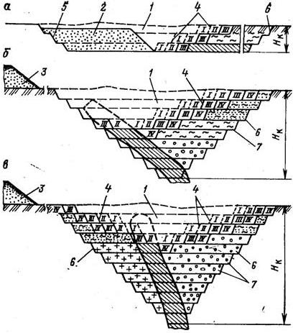
Рисунок 5 - Схемы открытой разработки залежей:
1 – выработанное пространство; 2, 3 – соответственно внутренние и внешние отвалы; 4 и 5 - соответственно рабочий и нерабочий борт; 6 – конечный контур карьера; 7 – бермы; I – IV – последовательность развития работ на уступах.
Срок службы карьера определяется по формуле Тейлора [14]:
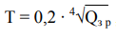
Где Q_{зр} = V_{p}γ_{p} – общие запасы полезного ископаемого, т;
γ_{p} – объёмный вес полезного ископаемого, т/м³.
Согласно этой формуле, срок службы карьера составляет 43 года.
При открытой разработке массивы горных пород разгружаются от давления вышележащих пород, в результате чего изменяются их естественное напряженное состояние и формируется зона разуплотнения вокруг карьера. В результате могут образовываться трещины отпора, трещины выветривания, в результате происходит снижение сопротивляемости горных пород сдвигу.
Так же, скальные породы в откосах карьеров при больших геотермических градиентах подвергаются интенсивному выветриванию, растрескиванию, осыпанию.
В данном карьере интенсификации будут подвержены процессы выветривания, т.к. для гранитов в прибортовой части карьера практический интерес представлен именно этим процессом [15].
Относительно крепкие полускальные и скальные горные породы с f>7-8 разрушают буровзрывным способом, обуривая элементарный блок или одновременно два-три смежных элементарных блока горизонтальными или слабонаклонными скважинами либо их сочетанием, малого или небольшого диаметра, находящегося в пределах 16-150 мм.

3 Прогноз инженерно-геологических условий на поисково-оценочной стадии разведки месторождения гранитов

3.1 Гидрогеологический прогноз условий разработки

Территория листа является неблагоприятной для развития подземных вод вследствие того, что среди представленных на территории листа пород преобладают плотносцементированные терригенные породы, а также магматические породы. Однако можно предположить наличие грунтовых вод трещинного характера по всей территории листа. Таким образом, можно представить всю территорию листа в виде гидрогеологического массива, область питания которого совпадает с областью распространения.
Река Карасу, расположенная восточнее месторождения никакого влияния на него не имеет.
Воду для технического и питьевого обслуживания можно брать в верховьях р.Карасу. Также техническим целям могут послужить воды непосредственно самого месторождения. Дальнейший сброс технической воды в реку может спровоцировать его загрязнение, поэтому для снижения такой вероятности на всех водосбросах необходимо устанавливать очистные сооружения.
Водозащитные мероприятия требуют надежное обоснование в каждом конкретном случае исходя из реальных природных условий, способа, системы и технологии разработки месторождения, прогноза возможных изменений природной обстановки и ожидаемого эффекта от применения этих мероприятий [16].
Защита гранитного карьера от воды предусматривается минимальная, так как породы не обводнены и водоприток незначительный.

3.2 Инженерно-геологический прогноз условий разработки месторождения

Разработка месторождений полезных ископаемых – это комплекс взаимосвязанных процессов горного производства по извлечению полезных ископаемых (или полезных компонентов) из недр Земли.
При строительстве карьеров нарушаются естественное состояние и равновесие горных пород, происходит их разгрузка, а иногда и разуплотнение, разрушение, расслаивание, осыпание, обрушение, оползание, оплывание. Все эти и многие другие геологические явления нарушают устойчивость горных выработок, создают трудности и опасности для производства горных работ.
Главная цель прогноза заключается в обнаружении проявлений экзогенных геологических процессов, которые могут осложнить условия строительства горного предприятия и эксплуатации МПИ. Это могут быть деформации дна карьера и откосов (оползни, обвалы, вывалы, осыпи, трещины); связь деформаций пород в бортах с ослабленными зонами; связь между степенью выветрелости пород и их деформируемостью; водопроявления, дренированность и развитие деформаций; формирование в ходе буро-взрывных работ техногенной трещиноватости. Также, динамическое воздействие наземной техники.
Обвалы, исходя из особенностей строения и условий месторождения будут образовываться не очень часто, но ,возможно, с серьёзными последствиями. Уступов. При повышении динамического воздействия на горные породы будет возрастать количество продуктов разрушения горных пород.
В практике открытых горных работ чаще всего применяют механические способы защиты карьеров. Принцип этого способа заключается в перераспределении напряжений в приоткосной зоне. Для массивов со слабой трещиноватостью, в данном случае, применяют железобетонные сваи и шпон. Также применяется строительство подпорных стенок из железобетона.

3.2.1 Особенности и применяемые технологии в разработке гранитного карьера

Добыча строительного камня, в частности гранита, ведётся, как правило, открытым способом в специальных карьерах, расположенных в местах крупных месторождений, выявленных в ходе проведения геологоразведочных работ.
Разработка карьеров, в которых добывают гранит, имеет определённые отличия от других разработок твёрдых полезных ископаемых – в большинстве технологий используют максимально возможное дробление породы, что упрощает её извлечение на поверхность и транспортировку. Как правило, степень дробления с точки зрения потребительских свойств никакого значения не имеет – однако в случае с гранитом всё происходит иначе.
В процессе добычи строительного камня, в данном случае гранита, крайне важно сохранить большой размер монолитных блоков – это соответствующим образом сказывается на технологии, а также на требованиях к складированию и транспортировке. Кроме того, это определяет перечень оборудования, которое целесообразно использовать на разработках карьеров по добыче гранита.
Кроме того, следует предварительно оценить характеристики месторождения – очень важны следующие из них:
- Монолитность породы
- Однородность физико-механических свойств
- Цвет
- Твёрдость
Применяются три основных способа разработки месторождений гранита.
Применение взрывчатых веществ
Магматические горные породы образуют сплошные каменные массивы, исходно не имеющие никаких естественных трещин (они появляются позже, вследствие смещения пластов или извержения). Поэтому для откалывания от гранитного монолита фрагментов, пригодных для последующего использования в строительстве, требуется очень значительная сила. Её источником могут быть взрывчатые вещества, обладающие высоким уровнем бризантности, то есть способности к раздроблению материала. Такие свойства характерны в первую очередь для аммонита и в ещё большей степени – для тротила.
Технология добычи довольно проста: вдоль всей намеченной линии раскола гранита пробуриваются шурфы, в которые закладываются заряды взрывчатого вещества. Для их инициации применяют или динамомашину с коммутатором для синхронного распределения электрического импульса, или детонационные шнуры. Затем осуществляется подрыв, и если предварительный расчёт был верен, камень будет разделён на фрагменты.
Сегодня такой способ добычи считается слишком грубым. Воздействие тротила настолько сильно, что порой до 80% полученного материала нельзя пустить даже на щебень – разве что на гравий. Цельные глыбы составляют в самом лучшем случае около 60% отделившейся породы, но еще не факт, что все они пригодны для использования, потому что взрывчатка порой повреждает саму структуру гранита.
Использование воздушной подушки
Сделать добычу камня более экономной позволяет метод откалывания. Его технология также предусматривает бурение шурфов, однако в этом случае вместо зарядов тротила в них помещают специальные герметичные резервуары, в которые затем закачивают воздух под высоким давлением. В результате в толще гранита создаётся высокое механическое напряжение, разрывающее породу.
Применение воздушной подушки помогает свести к минимуму объём отходов производства, однако этот метод всё же не позволяет заранее определить, какого размера будут отколовшиеся глыбы.
Распиливание породы
Самым дорогим, но и наиболее «деликатным» по отношению к граниту методом добычи является разрезание камня. Для его выполнения потребуется вначале пробурить в монолите две скважины. Первая делается вертикальной, а вторая – горизонтальной. Необходимым условием является высокая точность на всех этапах работы. Обе скважины должны сойтись в одной точке. В образовавшийся канал помещают специальный трос, оснащённый режущими элементами, сделанными примерно по той же технологии, что и алмазные диски для камнерезных станков. Эту своеобразную гибкую пилу затем приводит в движение мощный электромотор. Получающиеся в результате разрезы обладают идеально ровными краями. [16]
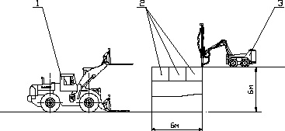
Рисунок 6 – Схема отделения и разделки монолита на товарные блоки без опрокидывания :1 – погрузчик, 2 – блоки, 3 – буровая самоходная установка DC 120
Метод распиливания позволяет добывать наиболее удобные для последующей обработки и использования гранитные заготовки.

3.3 Оценка воздействий на окружающую среду

Оценка воздействия на окружающую среду – выполняется в целях определения экологических и иных последствий вариантов принимаемых управленческих и хозяйственных решений, разработки рекомендаций по оздоровлению окружающей среды, предотвращению уничтожения, деградации, повреждения и истощения естественных экологических систем природных ресурсов.

3.3.1 Характеристика карьера как источника загрязнения атмосферы

Отработка участка производится открытым способом. Основными источниками воздействия на окружающую среду в производстве проектных горных работ являются:
- Пыление при проведении работ по снятию ПРС;
- Пыление при выемочно-погрузочных работах вскрышной породы и полезного ископаемого;
- Пыление транспортировании горной массы;
- Пыление при статическом хранении ПРС и вскрыши.
- Выбросы токсичных веществ при работе горнотранспортной техники
Поступление пыли и газов в атмосферу карьеров и окружающую среду тесно взаимосвязаны между собой и определяются одним и тем же комплексом неуправляемых и управляемых факторов. К главным неуправляемым факторам относятся климатические условия, ветровой и термический режимы карьера, горно-геологическая характеристика месторождения, а к управляемым – технология, техника и организация горного производства.
Климатические условия района расположения карьера влияют на загрязнение его атмосферы и окружающей среды через влажность воздуха и почвы, количество выпадающих осадков, скорость ветровых потоков, количество и продолжительность штилевых периодов и приповерхностных инверсий. Их учет позволяет правильно выбрать методы снижения загрязненности атмосферы карьера и пылегазовой нагрузки на окружающую среду.
Скорость ветра в карьере не остается постоянной и в целом соответствует её изменениям на поверхности, оказывая значительное влияние на загрязнение атмосферы в выработанном пространстве и вынос примесей в окружающую среду. При этом на запыленность атмосферы карьеров, помимо внутренних источников, оказывает существенное влияние пыль, сдуваемая с его бортов и прилегающей территории. Этим объясняется тот факт, что с увеличением скорости ветра на поверхности концентрация пыли в воздухе карьера растет за счет ее привноса входящей струёй при одновременном уменьшении за счет улучшения воздухообмена.
Существенное влияние на пылегазовые выбросы в атмосферу оказывает карьерный транспорт. Поступление пыли и газов в атмосферу карьеров и окружающую среду обусловлены не только натуральными объемами извлекаемой горной массы, но и в значительной степени единичной мощностью горнотранспортного оборудования. Отрицательным результатом экстенсивного развития горного производства является увеличение пылегазовых выбросов по мере роста площадей и высоты отвалов и, как следствие, расширение зон прямого воздействия на воздушный бассейн и прилегающую территорию. Расчеты показывают , что при увеличении высоты отвала с 20 до 100 м суммарная площадь его поверхности уменьшается в 4,0–4,8 раза, а площадь запыления при этом возрастает в 2,5–3,0 раза.
Воздух в карьерах представляет собой смесь из атмосферного воздуха и вредных примесей техногенного или природного происхождения. К вредным примесям техногенного происхождения относятся оксиды углерода и азота, сероводород, сернистый газ, альдегиды, радон, пыль, сажа, дымы и другие вещества, образующиеся в результате выполнения технологических процессов, работы машин и механизмов или вызванные вмешательством человека в природную среду. [17]

3.3.2 Характеристика карьера как источника воздействия на водные ресурсы

Водоснабжение (на хозяйственно-питьевые нужды, на нужды пылеподавления пылящих поверхностей; на нужды наружного пожаротушения) и водоотведение на карьере будет производиться набором воды из р.Карасу.
Схема водоснабжения следующая: - вода питьевого качества доставляется путем доставки ее в специальной цистерне; -пылеподавление рабочей зоны карьера, складов, внутриплощадочных и внутрикарьерных дорог планируется производить поливомоечной машиной. Вода для нужд пылеподавления будет набираться из ближайших населённых пунктов. Пылеподавление будет производиться в течение теплого периода времени.
Для сбора сточно-бытовых вод от мытья рук работников карьера и мытья полов на промплощадке предусмотрено устройство туалета с выгребной ямой (септиком)
Водоотвод и водоотлив
При отработке месторождения открытым способом приток воды в карьер будет происходить за счет:
1. Разовый водоприток за счет ливневых осадков;
2. Водопритоки в паводковый период за счет снеготалых вод.
Для предотвращения водопритоков в карьер в паводковый период за счет снеготалых вод в марте перед началом горных работ со всей площади карьера будет удаляться снег.
Расчет притока воды за счет ливневых осадков, выпадающих непосредственно на площади карьера, выполнен исходя из значения зарегистрированного наиболее интенсивного ливня……
Из расчетов видно, что максимальный водоприток в карьер за счет осадков невелик, следовательно, проектирование специальных работ по осушению и водоотливу карьера не предусматривается. Для перехвата ливневых и снеговых вод предусмотрено сооружение нагорных канав.
Воздействия деятельности на состояние поверхностных и подземных вод
Угроза загрязнения подземных и поверхностных вод в процессе эксплуатации карьера сведена к минимуму, учитывая особенности технологических операция, не предусматривающих образование производственных стоков. Предприятие не будет осуществлять сбросов непосредственно в поверхностные водные объекты прилегающей территории, поэтому прямого воздействия на поверхностные воды не окажет. Непосредственно на прилегающей к карьеру территории водные объекты отсутствуют.

3.3.3 Воздействие карьера на недра

Значительные разрушения земной поверхности и существующая технология добычи полезных ископаемых открытым способом приводят к тому, что карьер в той или иной степени являются источниками разрушения и загрязнения окружающей среды.
Это является существенным недостатком разработки месторождений полезных ископаемых , выраженное в воздействии на атмосферный воздух, на поверхностные и подземные воды, на земельные ресурсы и др.
Основными видами воздействия на среду при разработке карьеров являются:
- изъятие природных ресурсов ;
- загрязнение воздушного бассейна выбросами газообразных и взвешенных веществ;
- шумовое воздействие;
- изменение рельефа территории, гидрогеологических условий площадки строительства и прилегающей территории;
- загрязнение территории землеотвода образующимися отходами и сточными водами;
- изменение социальных условий жизни населения.
Принципы оценки негативного воздействия на состояние экосистемы заключаются в выборе максимальной нагрузки технологического процесса на каждый из компонентов окружающей среды с учетом потребления энергоресурсов при штатной и неблагоприятной по метеоусловиям ситуации, сравнении с установленными нормативами предельно допустимых концентраций воздействия на здоровье людей, объекты животного мира и растительность, а также рекреационные территории. При анализе этих воздействий разрабатываются оптимальные схемы, модели и методы уменьшения негативного антропогенного воздействия на экосистемы.
Разработка месторождения полезных ископаемых открытым способом оказывает негативное влияние на атмосферный воздух в результате пыле- и газообразования. Основными источниками воздействия являются выемочно-погрузочные и вскрышные работы, работы по отвалообразованию, внутренние и внешние отвалы, переэкскавация навалов породы, дорога, дробление сырья. Концентрация пыли при выемочно-погрузочных работах зависит от крепости и естественной влажности горной породы, объема одновременно разгружаемой породы, высоты разгрузки, угла поворота экскаватора. Завышение высоты разгрузки приводит зачастую к обрушению верхней части уступа и повышению запыленности в 1,5-5 раз [18].
Окружающая среда загрязняется вредными веществами: оксидом углерода, углеводородами, оксидами азота, серы, твердыми частицами. Объем загрязнений зависит от объема карьера, вида добываемого минерального материала, типа используемого оборудования, экологической уязвимости территории. Основные методы снижения неблагоприятного воздействия карьеров на окружающую среду:
- обустройство и рекультивация земель;
- пылеподавление водовоздушными смесями;
- пылеудаление путем применения циклонов, рукавных фильтров, укрытий источников пылеобразования;
- регулировка двигателей используемой техники;
- очистка стоков вод;
- корректировка режима работы предприятия в соответствии с климатическими и метеорологическими условиями.
В разработке гранитного карьера часто применяются взрывные работы, при которых увеличивается выход мелких частиц пыли. Это происходит за счет значительного расхода взрывчатых веществ. Вследствие чего происходит сильное загрязнение территории района, где постоянно производят взрывы с большими зарядами при короткозамедленном взрывании и значительных объёмах взрываемого массива.

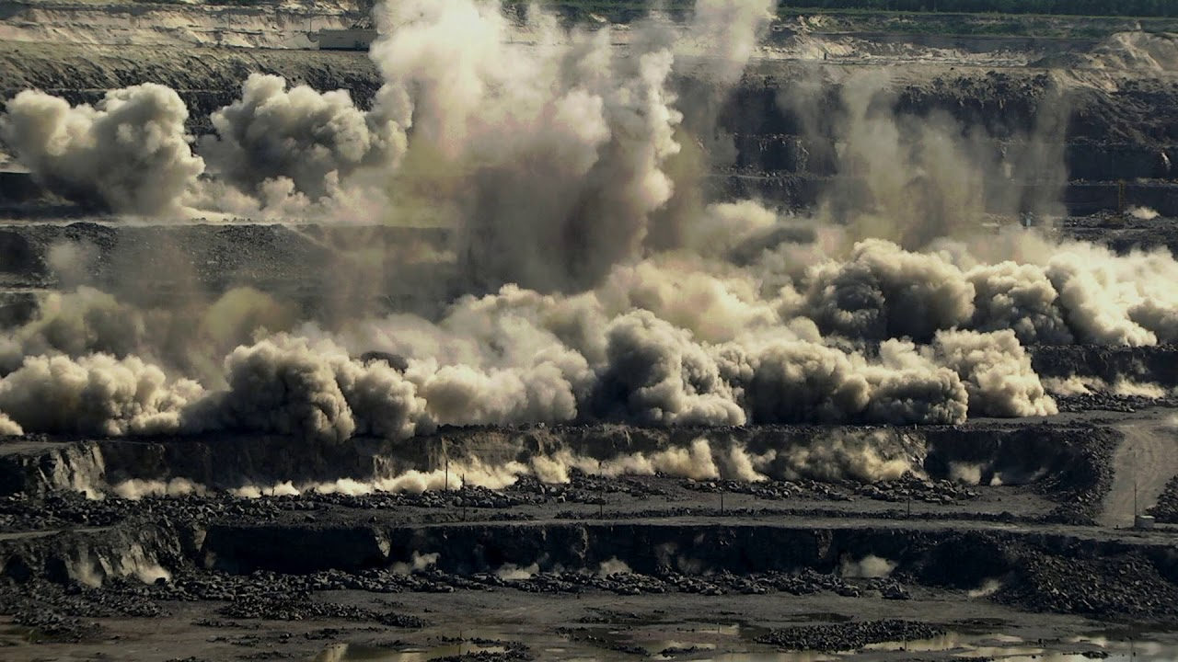
Рисунок 7 – Взрыв в гранитном карьере

В таком случае для повышения экологической безопасности взрывных работ целесообразно применять взрывчатые вещества с малым содержанием тротила, а также переходить на современные промышленные взрывчатые вещества [29].

ЗАКЛЮЧЕНИЕ
Территория находится в Павлодарской области, р.Казахстан. Климат в данном районе умеренно-холодный. Тип рельефа – низкогорный с абсолютными отметками 1005м (максимальная) и 500м (минимальная).
В тектоническом отношении территория представляет собой эпиплатформенный ороген. В геологическом строении района принимает участие образования пород ордовикской, силурийской, девонской систем.
В геоморфологическом отношении район представляет собой разнообразные формы рельефа: денудационные и эрозионные.
Грунты, добываемые из потенциального месторождения по ГОСТ 25100-2011 относятся к скальным. Из специфических грунтов можно выделить элювиальные.
Обвалы и оползни можно отнести в опасным природным процессам.
Месторождение можно отнести к 1-ой группе по сложности геологического строение, т.к. толщи представляют собой ненарушенные и слабонарушенные тела.
По категории сложности инженерно-геологических условий участок можно отнести к III (cложной) категории.
Защита гранитного карьера от воды предусматривается минимальная, так как породы не обводнены и водоприток незначительный.
Главным фактором, влияющим на окружающую среду является способ буровзрывных работ, вследствие чего большая концентрация пыли является основным отрицательным фактором негативного влияния на территорию района.

СПИСОК ИСПОЛЬЗОВАННЫХ ИСТОЧНИКОВ
- Геологическая карта, масштаб 1:100000 лист №24 / Ю.А. Зайцева и М.М. Москвина /ИЗДАТЕЛЬСТВО «ВСЕГЕИ», 1984
- Климатология [Текст]: учебное издание / О.А.Дроздов, В.А.Васильев, Н.В.Кобышева и др. – Ленинград:Наука, 1989. – 181 с.
- СниП РК 2.04-01-2001. Строительная климатология [Текст]. – Введ. 2002 . 2001.- 26 с
- Структурная геология и геологическое картирование с основами геотектоники. Часть I. [Текст] / В.Н.Павлинов – Москва: Недра, 1979. – 319 с.
- ГОСТ 25100-2011. Грунты. Классификация [Текст]. – Введ.с 01.01.13 - Москва.: Стандартинформ, 2013. - 78 с.
- Инженерно-геологические изыскания: учебное пособие, электронное издание сетевого распространения [Текст]: учебное издание / Г.К. Бондарик, Л.А. Ярг. — Москва.: «КДУ», «Добросвет», 2018.
- СП 47.13330.2016. Инженерные изыскания для строительства. Основные положения. [Текст].- Введ. с 01.07.17. - Москва.: Минрегион России, 2016. - 160 с.
- СП 11-105-97 Часть 3 Инженерно-геологические изыскания для строительства. [Текст]. – Введ.с 01.07.00. – Москва.: Госстрой России, ФГУП ЦПП, 2004. – 26 с.
- СП 115.13330.2012. Геофизика опасных природных воздействий. [Текст]. – Введ. с 07.06.17. – Москва.: Стандартинформ, 2018. - 53 с.
- СП 116.13330.2012. Инженерная защита территорий, зданий и сооружений от опасных геологических процессов. [Текст]. – Введ. с 01.01.13. – Москва.: Минрегион России, 2012. – 60 с.
- Горная энциклопедия [Электронный ресурс] / Электрон.текстовые дан. – Москва: 2005. – Режим доступа: http://www.mining-enc.ru/
- EVOROCK [Электронный ресурс] / Горная инжиринговая компания – Екатеринбург.:2016. – Режим доступа: http://www.evorock.ru/
- Принципы системы открытой разработки месторождений полезных ископаемых [ Электронный ресурс ] / «КарГТУ», кафедра РМПИ – Караганда: 2007-2008. – Режим доступа: http://lib.kstu.kz:8300/tb/books/Tehnologiya_otkr@it@ih_gorn@ih_rabot._CHast@m1._Sistem@i_razrabotki_mestorozhdenij_polezn@ih_iskopaem@ih/teory/1.1.htm
- Открытые горные работы [Текст]: учебное издание / Б.А.Волков – Солигорс: БНТУ, 2010.
- Инженерная геология месторождений полезных ископаемых [Текст]: учебное издание / И.П.Иванов – Москва: Недра, 1990. – 41 с.
- Институт горного дела им. Н.А.Чинакала СО РАН [Электронный ресурс] / Электрон.текстовые дан – Новосибирск: 2004-2019. – режим доступа: http://www.misd.ru/
- Ахмедова Н.М. Воздействие горного производства на окружающую среду и здоровье человека [Текст] / Н. М. Ахмедова, Р. Б. Хамраев, Д. Н. Рахманова // Теплотехника и информатика в образовании, науке и производстве : сборник докладов II Всероссийской научно-практической конференции студентов, аспирантов и молодых учёных (TИМ’2013) с международным участием (Екатеринбург, 28–29 марта 2013 г.). — Екатеринбург : УрФУ, 2013. — С. 10-12.
- Комащенко В.И., Воробьёв Е.Д. Разработка технологии взрывных работ, уменьшающей вредное воздействие на окружающую среду [Текст] / В.И.Комащенко, Е.Д.Воробьёв // Известия Томского политехнического университета. Инжиринг георесурсов.- 2017. - №8. С.33-44
- Калиева К.Б., Ишкенов Б.Т. Воздействие на окружающую среду открытых горных разработок [Текст] / К.Б. Калиева, Б.Т.Ишкенов // Международный научный журнал «Инновационная наука» - 2017. - №11. С.12-14

ПРИЛОЖЕНИЕ А
Тектоническая карта республики Казахстан

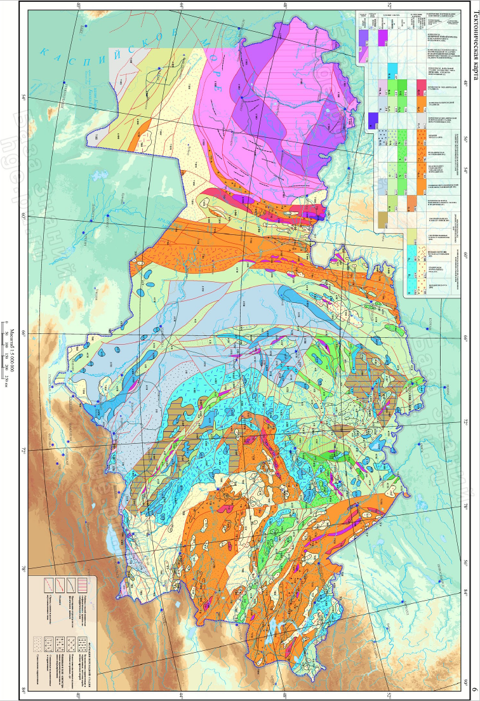

ПРИЛОЖЕНИЕ Б
Карта общего сейсмического районирования республики Казахстан
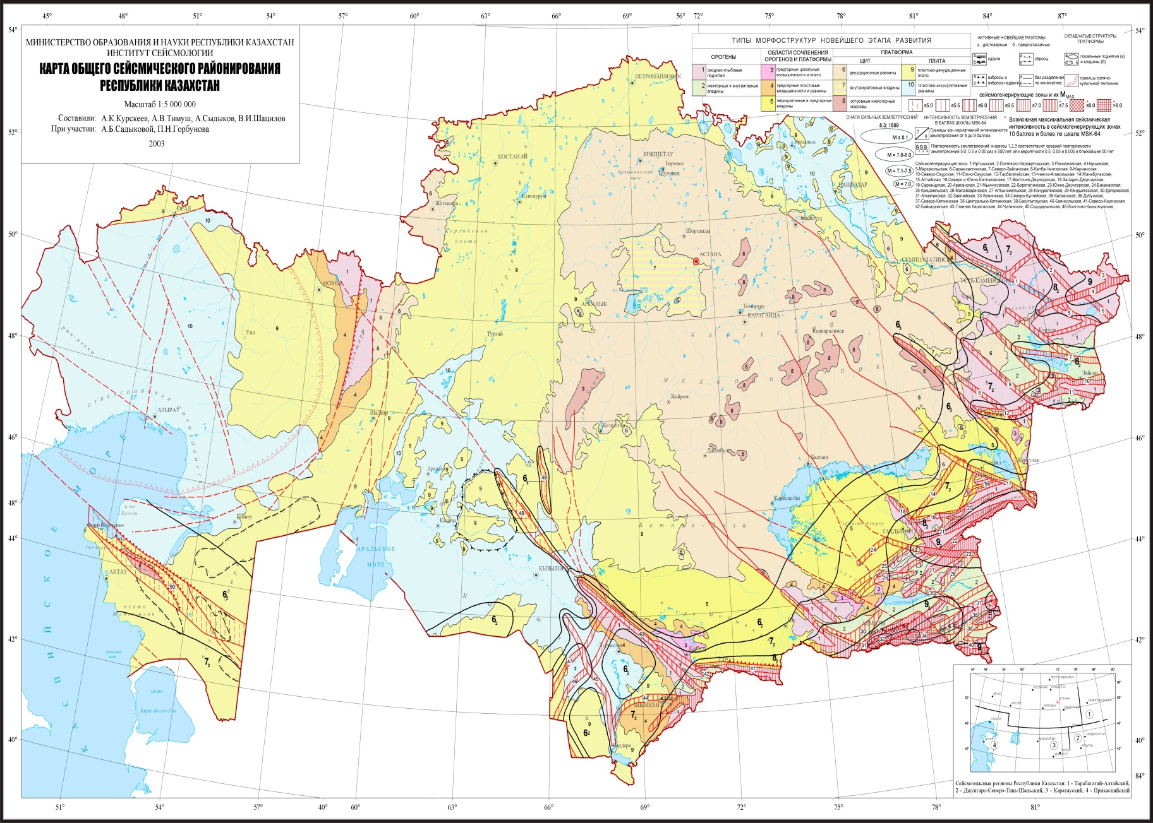

ПРИЛОЖЕНИЕ В
Типизация месторождений твердых полезных ископаемых по сложности инженерно-геологических условий их разработки
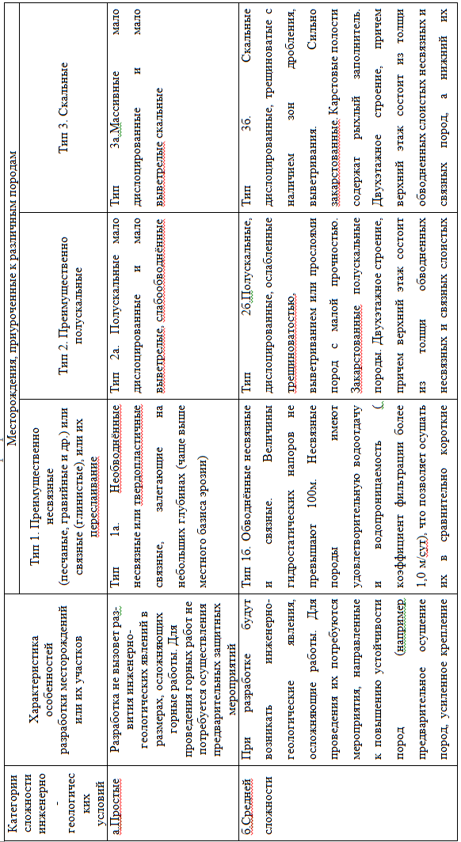
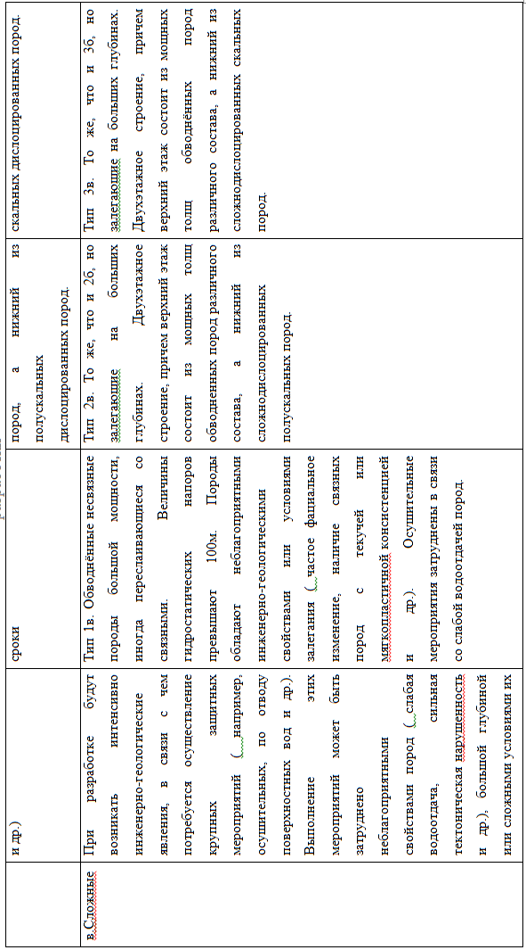

ПРИЛОЖЕНИЕ Г
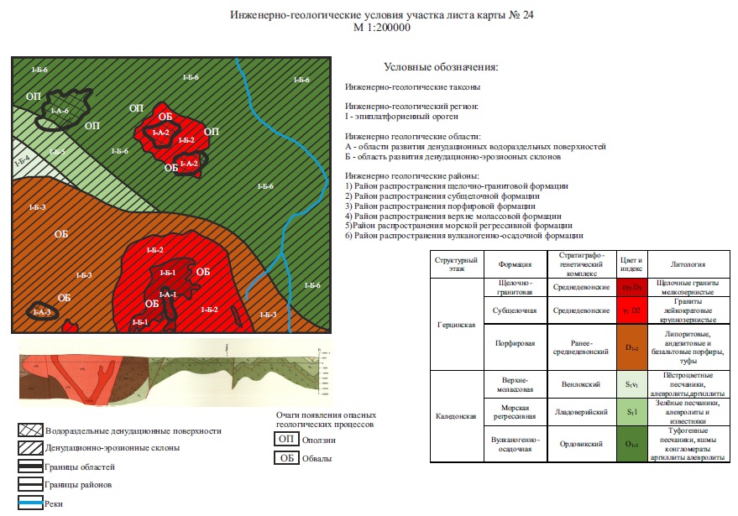
ПРИЛОЖЕНИЕ Д
Инженерно-геологическая колонка
Генезис | ИГЭ, слой | Глубина,  м |  | Мощность,  м | Абс.отм., м | Разрез  М 1:10000 | Описание
Генезис | ИГЭ, слой | от | до
D₂ | 1 | 511 | 611 | 100 | 611 |  | Граниты

